E-güvenlik konusunda bir okul politikamız vardır. E-güvenlik politikamız okul stratejik planımıza

eklenmiştir (Sayfa 28-32 ). stratejik planımız da web sitemize eklenmiştir.

<https://niluferzubeydehanimanaokulu.meb.k12.tr/>



**TC. NİLÜFER KAYMAKAMLIĞI NİLÜFER ZÜBEYDE HANIM ANAOKULU**

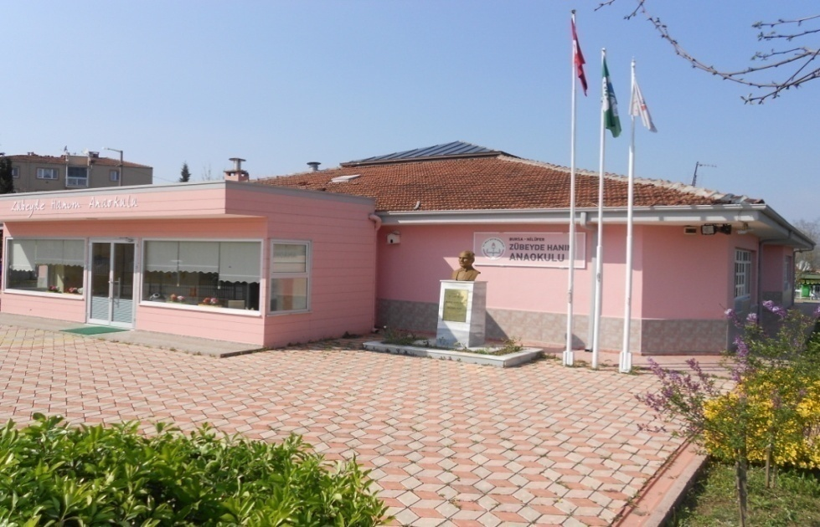

2019-2023

STRATEJİK PLAN



*“Çalışmadan, yorulmadan, üretmeden, rahat yaşamak isteyen toplumlar, önce haysiyetlerini, sonra hürriyetlerini ve daha sonrada istiklal ve istikballerini kaybederler”.*

***Mustafa Kemal Atatürk***

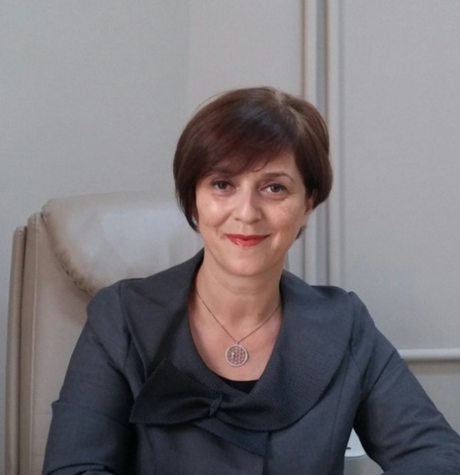

# SUNUŞ

Bir ulusun kalkınmasındaki en önemli etken, çağdaş bir eğitim yapısına sahip olmaktır. Günümüzde eğitim anlayışı cağın hızla değişen teknolojisiyle birlikte yeni bir boyut kazandı ve dinamizm, yaratıcılık, araştırma, üretkenlik ön plana çıktı. Çocuk merkezli eğitim anlayışı ,çocukların isteklerini, beklentilerini, hedeflerini, bireysel özelliklerini merkeze alan yöntemler tercih ediliyor. Bir kurumun, kendisinden beklenen görevleri yerine getirebilmesi, doğru bir planlamaya ve bu planın doğru bir şekilde uygulanmasına bağlıdır. Eğitime hizmet eden kurumlarda planlama daha da önem kazanmaktadır. Çünkü eğitimde yapılan hataların geri dönüşü ve tamiri mümkün değildir. Okul öncesi eğitim, çocukların bedensel, zihinsel, duygusal ve sosyal yönden gelişmelerini destekleyen, onları toplumun kültürel değerleri doğrultusunda yönlendiren ve temel eğitim bütünlüğü içinde ilköğretime hazırlayan örgün eğitimin ilk basamağıdır. Öğrenim sürecinin en önemli basamağı olan bu dönemde edinilen beceriler yaşantının bütün evrelerini etkiler. Kurumun yüklenmiş olduğu bu büyük sorumluluğun tüm çalışanlar açısından bilinmesi ve çalışmalara doğru yön verebilme ancak stratejik plan ile mümkündür. “ Stratejik Plan” kurum çalışanları açısından şeffaflık ve yarınını bilmektir.

Nilüfer Zübeyde Hanım Anaokulu olarak temel hedefimiz geleceğimizin teminatı olan çocuklarımızı, kişiliği sağlam temellere oturmuş temel güven duygusuna sahip sağlıklı, mutlu, çevreye duyarlı, milli ve manevi değerleri benimsemiş iyi bir birey olarak yetiştirmektir. Bu hedefe yönelik belirlenen stratejik amaçlar doğrultusunda okulumuzun 2019-2023 yıllarına ait stratejik planı hazırlanmıştır. Katılımcı bir anlayışla oluşturulan Stratejik Plan ile okulumuzun eğitim kalitesinin daha da güçlendirilmesi hedeflenmiştir. Stratejik Planda belirlenen hedeflerimize ne ölçüde ulaştığımız her yıl sonunda gözden geçirilerek gerekli revizyonlar yapılacaktır. Stratejik planda belirlenen hedeflere ulaşmamızın okulumuzun kurumsallaşma sürecine çok önemli katkılar sağlayacağına inanıyor, planın hazırlanmasında emeği geçen Stratejik Plan Ekibine ve uygulanmasında yardımcı olacak tüm iç ve dış paydaşlara teşekkürlerimi sunarım.

Nejla İSLAMOĞLU ÖZGÜR

Okul Müdürü

# 

# GİRİŞ

*“****Bir milleti hür, bağımsız, şanlı, yüksek bir topluluk haline getirecek olan eğitim, amaç ve hedefleri önceden belli olan, anlık kararlarla değil de belli bir strateji dâhilinde yürütülen eğitimdir.”***

**Mustafa Kemal Atatürk**

Mustafa Kemal Atatürk’ün yukarıdaki sözünde vurguladığı “Eğitim” ancak; planlı bir eğitimdir. Bu nedenle Zübeyde Hanım Anaokulu olarak 2019– 2023 yılları arasında hedeflerimizi belirleyerek bu alanda çalışmalarımıza hız vereceğiz.

Zübeyde Hanım Anaokulu olarak bizler bilgi toplumunun gün geçtikçe artan bilgi arayışını karşılayabilmek için eğitim, öğretim, topluma hizmet görevlerimizi arttırmak istemekteyiz. Var olan değerlerimiz doğrultusunda kişiliği sağlam temellere oturmuş temel güven duygusuna sahip sağlıklı, mutlu, çevreye duyarlı, milli ve manevi değerleri benimsemiş bireyler yetiştirmek bizim temel hedefimizdir.

Zübeyde Hanım Anaokulu olarak kendini geliştiren ve devamlı yenileyen bir öğretmen kadrosuna sahip olmak, okulun misyon ve vizyonu doğrultusunda, farklı bölgelerden gelen okul öncesi eğitim çağındaki tüm çocukları ortak paydada buluşturarak okul öncesi eğitimlerini en verimli şekilde tamamlamalarını sağlamak, çevrede okulöncesi çağındaki çocukların tespit edilerek okulöncesi eğitim almalarını sağlamak, okulun fiziki imkanlarını eğitime en verimli şekilde kullanarak, eksik görülen eğitim materyallerini tamamlamak, var olan projeleri etkili bir şekilde sürdürerek, çevre imkanları doğrultusunda da çeşitli projeler hazırlayarak eğitime velilerin de aktif katılımlarını sağlamak hedeflerimizin arasındadır.

Zübeyde Hanım Anaokulu Stratejik Planı (2019-2023)’de belirtilen amaç ve hedeflere ulaşmamızın, okulumuzun gelişme ve kurumsallaşma süreçlerine önemli katkılar sağlayacağına inanmaktayız.

Planın hazırlanmasında emeği geçen ve uygulanmasında emeği geçeceklere teşekkür ederiz.

Zübeyde Hanım Anaokulu

STRATEJİK PLANLAMA EKİBİ

# İçindekiler

Sunuş II

İçindekiler IV

BÖLÜM I: GİRİŞ ve PLAN HAZIRLIK SÜRECİ - 6 -

BÖLÜM II: DURUM ANALİZİ - 8 -

Okulun Kısa Tanıtımı  -8-

Okulun Mevcut Durumu: Temel İstatistikler - 9 -

PAYDAŞ ANALİZİ - 12 -

GZFT (Güçlü, Zayıf, Fırsat, Tehdit) Analizi -14-

Gelişim ve Sorun Alanları -16-

BÖLÜM III: MİSYON, VİZYON VE TEMEL DEĞERLER….18

MİSYONUMUZ -19-

VİZYONUMUZ -19-

TEMEL DEĞERLERİMİZ -19-

BÖLÜM IV: AMAÇ, HEDEF VE EYLEMLER 20

TEMA I: EĞİTİM VE ÖĞRETİME ERİŞİM -20-

TEMA II: EĞİTİM VE ÖĞRETİMDE KALİTENİN ARTIRILMASI -22-

TEMA III: KURUMSAL KAPASİTE -27-

V. BÖLÜM: MALİYETLENDİRME 31

EKLER:……………………………………………………………………………………………………………………………………..……-33-

### 

# 1.BÖLÜM

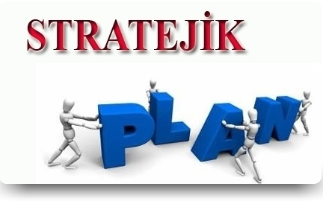

**STRATEJİK PLANLAMA GİRİŞ VE HAZIRLIK SÜRECİ**

**STRATEJİK PLAN HAZIRLIK SÜRECİ**

# BÖLÜM I: GİRİŞ ve PLAN HAZIRLIK SÜRECİ

2019-2023 dönemi stratejik plan hazırlanması süreci Üst Kurul ve Stratejik Plan Ekibinin oluşturulması ile başlamıştır. Ekip tarafından oluşturulan çalışma takvimi kapsamında ilk aşamada durum analizi çalışmaları yapılmış ve durum analizi aşamasında paydaşlarımızın plan sürecine aktif katılımını sağlamak üzere paydaş anketi, toplantı ve görüşmeler yapılmıştır.

Durum analizinin ardından geleceğe yönelim bölümüne geçilerek okulumuzun amaç, hedef, gösterge ve eylemleri belirlenmiştir. Çalışmaları yürüten ekip ve kurul bilgileri altta verilmiştir.

**STRATEJİK PLAN ÜST KURULU VE STRATEJİK PLAN EKİBİ**

|  |  |  |
| --- | --- | --- |
| **STRATEJİ GELİŞTİRME KURULU** | | |
| **SIRA NO** | **ADI SOYADI** | **GÖREVİ** |
| **1** | Nejla İSLAMOĞLU ÖZGÜR | Okul Müdürü |
| **2** | AYNUR KAYA | Müdür Yardımcısı |
| **3** | HATİCE EVREN | Öğretmen |
| **4** | Özlem EKİCİ | Okul Aile Birliği Başkanı |
| **5** | Elmas KAMİLOĞLU | Okul Aile Birliği Yönetim Kurulu Üyesi |

|  |  |  |
| --- | --- | --- |
| **STRATEJİK PLANLAMA EKİBİ** | | |
| **SIRA NO** | **ADI SOYADI** | **GÖREVİ** |
| **1** | AYNUR KAYA | Müdür Yardımcısı |
| **2** | SEVİM MUTLU | Öğretmen |
| **3** | ŞENNUR BİLGİT | Öğretmen |
| **4** | GÜLŞAH GÜRE | Öğretmen |
| **5** | NACİYE AYDIN | Öğretmen |
| **6** | ÖZNUR OĞUR | Öğretmen |
| **7** | AYTEKİN ALİEVA | Gönüllü Veli |
| **8** | Nejla ŞENOL | Gönüllü Veli |

# 2.BÖLÜM



**DURUM ANALİZİ**

**BÖLÜM II:** **DURUM ANALİZİ**

Durum analizi bölümünde okulumuzun mevcut durumu ortaya konularak neredeyiz sorusuna yanıt bulunmaya çalışılmıştır.

Bu kapsamda okulumuzun kısa tanıtımı, okul künyesi ve temel istatistikleri, paydaş analizi ve görüşleri ile okulumuzun Güçlü Zayıf Fırsat ve Tehditlerinin (GZFT) ele alındığı analize yer verilmiştir.

OKULUN KISA TANITIMI

* Okulumuz 1999 yılında eğitim öğretime açılmıştır.Toplam 2995 m2 bahçe alanı içerisinde okulumuz, bina olarak 492 m2 bir alan kapsamaktadır. Okul binası tek katlı, beş derslikli, iki idareci odası,bir memur odası, rehberlik servisi, mutfak ve oyun salonundan oluşmaktadır. Okulumuzda 1 müdür, 1 müdür yardımcısı, 11 öğretmen ve 6 ücretli personel ile toplam 19 kişi görev yapmaktadır.
* 2006-2007 Eğitim-Öğretim Yılında ve 2007-2008 Eğitim-Öğretim Yılında yapılan denetim sonucuna göre “Eğitim Bölgesi/Yerleşim Alanı”nda en başarılı kurum olarak seçilmiştir,
* 2009 yılında Sağlık Bakanlığı ve Milli Eğitim Bakanlığı tarafından yapılan denetimde temizlik ve hijyen kurallarına uygun bulunduğundan “BEYAZ BAYRAK “almaya hak kazanmıştır ve halen uygulanmaktadır.
* 2011 Yılında TSE Kurumu tarafından yapılan denetimler sonucu TSE-İSO-EN 9000 Kalite Yönetim Sistemi Belgesi almaya hak kazanmış bulunmaktayız.
* 2012-2013 Yılında Okullarda Orman Projesi başlatılmıştır ve halen uygulanmaktadır.
* Eko Okullar Projesinde 2012-2013 yıllarında “Çöp Atık ve geri Dönüşüm”, 2014-2015 “Su”, 2016-2017 “Biyolojik Çeşitlilik” konuları işlenmiştir. Okulumuz iki yıl süre uygulanan her konu bitiminde yapılan denetimler sonucunda ‘YEŞİL BAYRAK ‘ödülü almayı hak kazanmıştır. “Enerji” konusu ile uygulamaya devam edilmektedir.
* 2013 Yılında AB Comenius Projesi kapsamında okulumuzun “I Can Express Myself - Kendimi İfade Edebiliyorum” adlı proje kabul edilmiştir. Bu proje kapsamında Kasım 2013 de İspanya ve Haziran 2014 de Macaristan, 2014 Ekim ayında Polonya, 2015 Mart ayında İngiltere’ye ziyaretleri gerçekleştirildi. Proje ortakları 2015 Mayıs ayında okulumuzu ziyaret ettiler. Proje 2 yıl sürmüştür.
* 2018-2019 yılından itibaren Beslenme Dostu Okullar projesi uygulanmaktadır. Okulumuz Beslenme Dostu Okul sertifikası almaya hak kazanmıştır.
* 2017-2018 Yılında okulumuz robotik bilimin hızla ilerlemesiyle çocukların robotik sistemleri öğrenmeleri adına Robotik Kodlama ve Akıl Oyunları çalışmalarına başlanmıştır.
* 2017-2018 yılında Okul Öncesinde Satranç Oyunu Tanıtma ve Yaygınlaştırma Projesi uygulanmaya başlanmıştır. İlçe ve ilde yapılan satranç turnuvalarında okulumuz derece almıştır.
* Okulumuzda ayrıca Haftanın Öğrencisi, Baba Bana Masal Anlat, Değerler Eğitimi, Minik Tema, Bursa’nın Değerlerini Yanıyorum Projeleri de uygulanmaktadır.
* Okulumuz eğitimin yanı sıra, teknik donanım ve fiziksel olanaklar açısından en iyi hale getirilmeye çalışılmıştır. Tüm sınıflarımızda bilgisayar ve projeksiyon mevcuttur.
* Okulumuzda güvenlik tedbirleri en üst düzeyde olup, okul içinde ve dışında güvenlik kamerası ve alarm sistemi bulunmaktadır.
* Velilerimiz de eğitimin dışında tutulmayıp aile katılım programlarıyla eğitime dahil edilmekte, okul-aile-çocuk üçgeninde sağlam temeller üzerine kurulu bir eğitim anlayışıyla hareket edilmektedir.

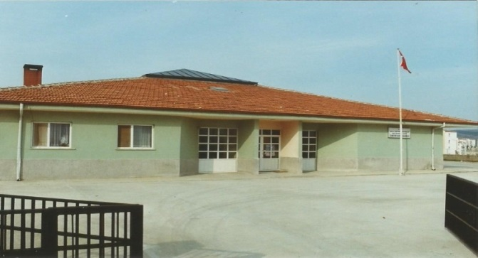 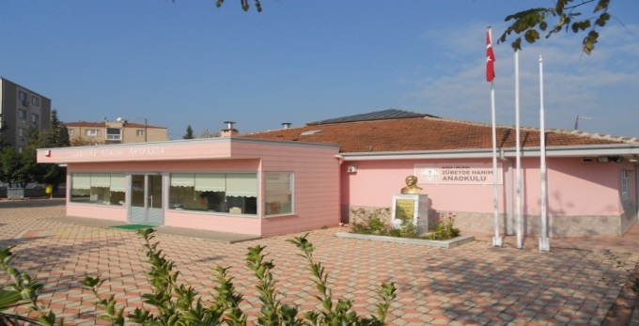

## Okulun Mevcut Durumu: Temel İstatistikler

### Okul Künyesi

Okulumuzun temel girdilerine ilişkin bilgiler altta yer alan okul künyesine ilişkin tabloda yer almaktadır.

|  |  |  |  |  |  |  |  |  |
| --- | --- | --- | --- | --- | --- | --- | --- | --- |
| İli: BURSA | | | | **İlçesi:** NİLÜFER | | | | |
| **Adres:** | | Balkan Mah. Alparslan Sokak No:43 NİLÜFER | | **Coğrafi Konum (link)** | | https://goo.gl/maps/46rQZpQEbyE2 | | |
| **Telefon Numarası:** | | (224) 470 29 29 | | **Faks Numarası:** | | 470 29 29 | | |
| **e- Posta Adresi:** | | 817984@meb.k12.tr | | **Web sayfası adresi:** | | http://niluferzubeydehanimanaokulu.meb.k12.tr | | |
| **Kurum Kodu:** | | 817984 | | **Öğretim Şekli:** | | İkili Eğitim | | |
| **Okulun Hizmete Giriş Tarihi : 1999** | | | | **Toplam Çalışan Sayısı** | | 19 | | |
| **Öğrenci Sayısı:** | | Kız | 104 | **Öğretmen Sayısı** | | Kadın | | 11 |
| Erkek | 98 | Erkek | | 0 |
| **Toplam** | 202 | **Toplam** | | 11 |
| **Derslik Başına Düşen Öğrenci Sayısı** | | | | : 20 | **Şube Başına Düşen Öğrenci Sayısı** | | : 20 | |
| **Öğretmen Başına Düşen Öğrenci Sayısı** | | | | : 20 | **Şube Başına 30’dan Fazla Öğrencisi Olan Şube Sayısı** | | : 0 | |
| **Öğrenci Başına Düşen Toplam Gider Miktarı** | | | : 160 TL | **Öğretmenlerin Kurumdaki Ortalama Görev Süresi** | | : 3,5 | |

**Temel Bilgiler Tablosu- Okul Künyesi**

### Çalışan Bilgileri

Okulumuzun çalışanlarına ilişkin bilgiler altta yer alan tabloda belirtilmiştir.

|  |  |  |  |
| --- | --- | --- | --- |
| **Unvan\*** | **Erkek** | **Kadın** | **Toplam** |
| Okul Müdürü ve Müdür Yardımcısı |  | **2** | **2** |
| Sınıf Öğretmeni |  | **10** | **10** |
| Branş Öğretmeni |  | **0** | **0** |
| Rehber Öğretmen |  | **1** | **1** |
| İdari Personel |  | **1** | **1** |
| Yardımcı Personel |  | **5** | **5** |
| Güvenlik Personeli |  | **0** | **0** |
| **Toplam Çalışan Sayıları** |  | **19** | **19** |

### Okulumuz Bina ve Alanları

**Okul Yerleşkesine İlişkin Bilgiler**

|  |  |  |  |  |
| --- | --- | --- | --- | --- |
| **Okul Bölümleri** | | **Özel Alanlar** | **Var** | **Yok** |
| Okul Kat Sayısı | **1** | Çok Amaçlı Salon | **X** |  |
| Derslik Sayısı | **5** | Çok Amaçlı Saha |  | **X** |
| Derslik Alanları (m2) | **62m2 -32 m2** | Kütüphane |  | **X** |
| Kullanılan Derslik Sayısı | **5** | Fen Laboratuarı |  | **X** |
| Şube Sayısı | **10** | Bilgisayar Laboratuarı |  | **X** |
| İdari Odaların Alanı (m2) | **12 m2** | İş Atölyesi |  | **X** |
| Öğretmenler Odası (m2) | **0** | Beceri Atölyesi |  | **X** |
| Okul Oturum Alanı (m2) | **2.995,09 m2** | Pansiyon |  | **X** |
| Okul Bahçesi (Açık Alan)(m2) | **2.503,09 m2** |  |  |  |
| Okul Kapalı Alan (m2) | **492 m2** |  |  |  |
| Sanatsal, bilimsel ve sportif amaçlı toplam alan (m2) | **0** |  |  |  |
| Kantin (m2) | **0** |  |  |  |
| Tuvalet Sayısı | **10** |  |  |  |

### Sınıf ve Öğrenci Bilgileri

Okulumuzda yer alan sınıfların öğrenci sayıları alttaki tabloda verilmiştir.

|  |  |  |  |  |  |  |  |
| --- | --- | --- | --- | --- | --- | --- | --- |
| **SINIFI** | **Kız** | **Erkek** | **Toplam** | **SINIFI** | **Kız** | **Erkek** | **Toplam** |
| **3 Yaş A** | 9 | 9 | 18 | **5 Yaş A** | 10 | 11 | 21 |
| **4 Yaş A** | 7 | 11 | 18 | **5 Yaş B** | 12 | 9 | 21 |
| **4 Yaş B** | 9 | 8 | 17 | **5 Yaş C** | 11 | 12 | 23 |
| **4 Yaş C** | 12 | 10 | 22 | **5 Yaş D** | 13 | 10 | 23 |
| **4 Yaş D** | 11 | 9 | 20 | **5 Yaş E** | 10 | 9 | 19 |
|  |  |  |  |  |  |  |  |
|  |  |  |  |  |  |  |  |

### Donanım ve Teknolojik Kaynaklarımız

Teknolojik kaynaklar başta olmak üzere okulumuzda bulunan çalışır durumdaki donanım malzemesine ilişkin bilgiye alttaki tabloda yer verilmiştir.

|  |  |  |  |
| --- | --- | --- | --- |
| Akıllı Tahta Sayısı | 0 | TV Sayısı | 0 |
| Masaüstü Bilgisayar Sayısı | 3 | Yazıcı Sayısı | 2 |
| Taşınabilir Bilgisayar Sayısı | 7 | Fotokopi Makinesi Sayısı | 1 |
| Projeksiyon Sayısı | 5 | İnternet Bağlantı Hızı | 8 Mbps |
|  |  |  |  |

### Gelir ve Gider Bilgisi

Okulumuzun genel bütçe ödenekleri, okul aile birliği gelirleri ve diğer katkılarda dâhil olmak üzere gelir ve giderlerine ilişkin son iki yıl gerçekleşme bilgileri alttaki tabloda verilmiştir.

|  |  |  |
| --- | --- | --- |
| **Yıllar** | **Gelir Miktarı** | **Gider Miktarı** |
| 2017 | 354.701,56 | 280.724,08 |
| 2018 | 382.872,09 | 330.970,17 |

## PAYDAŞ ANALİZİ

Kurumumuzun temel paydaşları öğrenci, veli ve öğretmen olmakla birlikte eğitimin dışsal etkisi nedeniyle okul çevresinde etkileşim içinde olunan geniş bir paydaş kitlesi bulunmaktadır. Paydaşlarımızın görüşleri anket, toplantı, dilek ve istek kutuları, elektronik ortamda iletilen önerilerde dâhil olmak üzere çeşitli yöntemlerle sürekli olarak alınmaktadır.

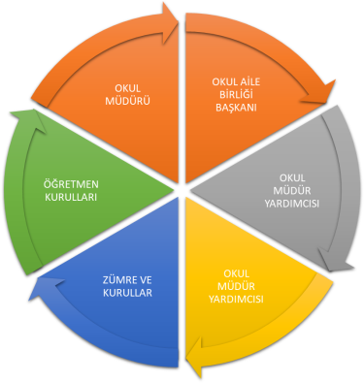

**STRATEJİK PLAN**  anketlerine ilişkin ortaya çıkan temel sonuçlara altta yer verilmiştir **AZIRLIK SÜRECİ**

Anket sonuçlarına göre belirlenen güçlü ve iyileştirmeye açık alanlarımız aşağıda belirtilmiştir.

Paydaş anketlerine ilişkin ortaya çıkan temel sonuçlara altta yer verilmiştir.

Anketler katılma derecesi 5’lik derecelendirme sistemine göre yapılmıştır.

(1) Katılmıyorum

(2)Kısmen Katılıyorum

(3)Kararsızım

(4)Katılıyorum

(5)Kesinlikle Katılıyorum

**ÖĞRETMEN ANKET SONUÇLARI:**

Okulun çalışanlarına kendilerini geliştirme imkanı tanıması, yeterli donanıma sahip olması, okul binası ve diğer fiziki imkanların yeterliliği gibi alanlar “iyileştirmeye açık alan” sonucu çıkmaktadır. Diğer maddelerde sorulan sorular “güçlü yönler” olarak kabul edilir.

|  |  |  |  |  |
| --- | --- | --- | --- | --- |
| **S.**  **No** | **MADDELER** | **Değerlendirilen Anket Sayısı** | **Puan** | **Yüzdesi** |
| 1 | Okulumuzda alınan kararlar, çalışanların katılımıyla alınır. | 10 | 40 | %100 |
| 2 | Kurumdaki tüm duyurular çalışanlara zamanında iletilir. | 10 | 45 | %100 |
| 3 | Her türlü ödüllendirmede adil olma, tarafsızlık ve objektiflik esastır. | 10 | 45 | %100 |
| 4 | Kendimi, okulun değerli bir üyesi olarak görürüm. | 10 | 45 | %100 |
| 5 | Çalıştığım okul bana kendimi geliştirme imkânı tanımaktadır. | 10 | 43 | %94 |
| 6 | Okul, teknik araç ve gereç yönünden yeterli donanıma sahiptir. | 10 | 42 | %84 |
| 7 | Okulda çalışanlara yönelik sosyal ve kültürel faaliyetler düzenlenir. | 10 | 40 | %92 |
| 8 | Okulda öğretmenler arasında ayrım yapılmamaktadır. | 10 | 45 | %100 |
| 9 | Okulumuzda yerelde ve toplum üzerinde olumlu etki bırakacak çalışmalar yapmaktadır. | 10 | 45 | %100 |
| 10 | Yöneticilerimiz, yaratıcı ve yenilikçi düşüncelerin üretilmesini teşvik etmektedir. | 10 | 45 | %100 |
| 11 | Yöneticiler, okulun vizyonunu, stratejilerini, iyileştirmeye açık alanlarını vs. çalışanlarla paylaşır. | 10 | 45 | %100 |
| 12 | Okulumuzda sadece öğretmenlerin kullanımına tahsis edilmiş yerler yeterlidir. | 10 | 32 | %70 |
| 13 | Alanıma ilişkin yenilik ve gelişmeleri takip eder ve kendimi güncellerim. | 10 | 43 | %94 |

**1-VELİ ANKET SONUCU**

Okulda alınan kararların velilerin görüşleri alınarak verilmesi, okul binası ve diğer fiziki imkanların yeterliliği, okulda düzenlenen sanatsal ve kültürel faaliyetlerin yeterliliği, okul web sayfasının güncel olması , okulun araç gereç yönünden yeterliliği gibi alanlar “iyileştirmeye açık alan” şeklinde diğer maddelerde sorulan sorular “güçlü yönler” olarak kabul edilir.

|  |  |  |  |  |
| --- | --- | --- | --- | --- |
| **S.**  **No** | **MADDELER** | **Değerlendirilen Anket Sayısı** | **Puan** | **Yüzdesi** |
| 1 | İhtiyaç duyduğumda okul yöneticileriyle rahatlıkla görüşebiliyorum | 136 | 628 | %92 |
| 2 | İhtiyaç duyduğumda öğretmenlerle rahatlıkla görüşebiliyorum. | 136 | 632 | %93 |
| 3 | İhtiyaç duyduğumda okul personeliyle (memur, hizmetli gibi) rahatlıkla görüşebiliyorum. | 136 | 628 | %92 |
| 4 | Bizi ilgilendiren okul duyurularını zamanında öğreniyorum. | 136 | 612 | %90 |
| 5 | Okula ilettiğim öneri ve görüşlerim dikkate alınıyor. | 136 | 596 | %89 |
| 6 | Okulda yabancı kişilere karşı güvenlik önlemleri alınmaktadır. | 136 | 620 | %91 |
| 7 | Çocuğumun okulunu sevdiğini ve öğretmenleriyle iyi anlaştığını düşünüyorum. | 136 | 640 | %94 |
| 8 | Okul, teknik araç ve gereç yönünden yeterli donanıma sahiptir. | 136 | 568 | %84 |
| 9 | Okul her zaman temiz ve bakımlıdır. | 136 | 612 | %90 |
| 10 | Okulun internet sayfası sık sık güncellenir. | 136 | 592 | %87 |
| 11 | Okulun binası ve diğer fiziki mekânlar yeterlidir. | 136 | 552 | %81 |
| 12 | Okulumuzda yeterli miktarda sanatsal ve kültürel faaliyetler düzenlenmektedir. | 136 | 608 | %89 |

### GZFT ANALİZİ (Güçlü, Zayıf, Fırsat, Tehdit)

Okulumuzun temel istatistiklerinde verilen okul künyesi, çalışan bilgileri, bina bilgileri, teknolojik kaynak bilgileri ve gelir gider bilgileri ile paydaş anketleri sonucunda ortaya çıkan sorun ve gelişime açık alanlar iç ve dış faktör olarak değerlendirilerek GZFT tablosunda belirtilmiştir. Dolayısıyla olguyu belirten istatistikler ile algıyı ölçen anketlerden çıkan sonuçlar tek bir analizde birleştirilmiştir.

Kurumun güçlü ve zayıf yönleri donanım, malzeme, çalışan, iş yapma becerisi, kurumsal iletişim gibi çok çeşitli alanlarda kendisinden kaynaklı olan güçlülükleri ve zayıflıkları ifade etmektedir ve ayrımda temel olarak okul müdürü/müdürlüğü kapsamından bakılarak iç faktör ve dış faktör ayrımı yapılmıştır.

### İçsel Faktörler

**Güçlü Yönler**

|  |  |
| --- | --- |
| Öğrenciler | Sınıflar oluşturulurken kız erkek eşitliğine dikkat edilmesi  Sınıfların çocukların yaş gruplarına göre oluşturulması  Sabah ve öğlenci gruplardaki çocukların sayılarının orantılı olması  Kaynaştırma eğitimi konusunda donanımlı olması |
| Çalışanlar | Genç öğretmen kadrosunun olması  Tecrübeli öğretmen ve destek personellerin olması  Çalışanlar arasında işbirliğinin olması  Öğretmenlerin hizmet içi eğitim seminerlerine katılması  Yönetim ve öğretmenlerin okul öncesi branşında ve kadrolu olması |
| Veliler | Velilerin aile katılımı çalışmalarına istekli gelmesi |
| Bina ve Yerleşke | Okul ve okul çevresinin güvenli olması.  Okulumuzun tek katlı olması |
| Donanım | Okulun iç ve dış ortamının kamera sistemi ile kayıt altına alınması. |
| Bütçe | Okul öncesi ve ilköğretim kurumları yönetmeliğinde belirlenen aylık aidat bütçesinin olması |
| Yönetim Süreçleri | Yönetim tarafından kurum kültürünün oluşturulmuş olması  İdareci-öğretmen iletişiminin güçlü olması  Disiplinli çalışma ortamının olması.  Kurumun risk analizinin yapılıp, iş güvenliği çalışmalarının gerçekleştirilmesi.Personel eğitimlerinin verilmesi(Hijyen eğitimi,İş güvenliği eğitimi) |
| İletişim Süreçleri | Kurum içi iletişim kanallarının açık olması  Okulumuzun SMS sisteminin olması ve web sayfasının aktif olması. |

**Zayıf Yönler**

|  |  |
| --- | --- |
| Öğrenciler | Çocukların psiko-motor gelişimlerinin destekleyecek alanın yetersiz olması  Çocuk sayılarının sınıf alanına göre fazla olması |
| Çalışanlar | Kadrolu destek personelinin bulunmaması |
| Veliler | Çalışan velilerin çok olması nedeniyle çocuğun gelişimi ile anne baba dışındaki aile büyüklerinin ilgilenmesi  Velilerin çalışmaları nedeni ile tam gün eğitim yapan okulları tercih etmeleri.  Veli eğitim seminerlerine özellikle çalışan velilerimizden yeterli ilginin olmayışı.  Veli toplantılarına katılımın beklenen düzeyde olmaması  Velinin aşırı korumacı olması  Velilerin özel eğitim öğrencilerine yönelik çalışmaları reddetmesi |
| Bina ve Yerleşke | Okulun fiziki bakımdan yetersiz olması  Okulun Nilüfer ilçe merkezine uzak olması |
| Donanım | Toplantı ve konferans verilebilecek bir salonun olmaması. |
| Bütçe | Okul aidatlarının zamanında yatırılmaması |
| Yönetim Süreçleri | Okul aile birliğinin yeterli derecede çalışmaması |
| İletişim Süreçleri | Okul web sayfamızın ziyaret sayısının az olması |

### Dışsal Faktörler

**Fırsatlar**

|  |  |
| --- | --- |
| Politik | Çevremizde kurumsal ve bireysel bazda sürekli gelişmeyi hedefleyen bilinç düzeyinin artıyor olması.  Bakanlığın Okul Öncesi Eğitime önem vermesi ve yaygınlaştırması  Okulun bulunduğu çevrede öğrenci sayısının yeterli olması |
| Ekonomik | Şehrin sosyo-ekonomik yapısı ve kültürel seviyesinin çevre illere göre daha iyi olması  İhtiyaçlara uygun projelerin olması |
| Sosyolojik | Toplum nezdinde okul öncesi eğitimin gereğine; bilinç ve duyarlılığının artması  Genç nüfusun fazla olması  Çevremizin aynı sosyo-kültürel yapıya sahip olması. |
| Teknolojik | Teknolojik donanımının yeterli planlanması |
| Mevzuat-Yasal | Eğitimde fırsat eşitliğine yönelik alınan tedbirlerin her geçen gün daha artırılması hususundaki çabalar |
| Ekolojik | Tüm toplumlarda artan çevre bilinci |

**Tehditler**

|  |  |
| --- | --- |
| Politik | Eğitim politikalarında çok sık değişiklik yapılması ve eğitim sistemindeki düzenlemelere ilişkin pilot uygulamaların yetersizliği |
| Ekonomik | Velilerin sosyo-ekonomik durumlarının düşük olması  Velilerin çalışmaları nedeniyle tam gün eğitim yapan özel okulları tercih etmeleri. |
| Sosyolojik | Parçalanmış ve problemli aileler.  Beden kitle endeksine göre sağlıksız öğrenci oranı |
| Teknolojik | Medyanın eğitici görevini yerine getirmemesi ve çocuklar üzerindeki olumsuz etkilerinin olması. |
| Mevzuat-Yasal | Okul öncesi eğitim kurumlarında çalışan personellerin kadrolu olmaması.  Rehber öğretmeninin değişmesi |
| Ekolojik | Yeni nesillerde çevre bilincine karşı duyarsız olması. |
|  |  |

## Gelişim ve Sorun Alanları

Gelişim ve sorun alanları analizi ile GZFT analizi sonucunda ortaya çıkan sonuçların planın geleceğe yönelim bölümü ile ilişkilendirilmesi ve buradan hareketle hedef, gösterge ve eylemlerin belirlenmesi sağlanmaktadır.

Gelişim ve sorun alanları ayrımında eğitim ve öğretim faaliyetlerine ilişkin üç temel tema olan Eğitime Erişim, Eğitimde Kalite ve kurumsal Kapasite kullanılmıştır. Eğitime erişim, öğrencinin eğitim faaliyetine erişmesi ve tamamlamasına ilişkin süreçleri; Eğitimde kalite, öğrencinin akademik başarısı, sosyal ve bilişsel gelişimi ve istihdamı da dâhil olmak üzere eğitim ve öğretim sürecinin hayata hazırlama evresini; Kurumsal kapasite ise kurumsal yapı, kurum kültürü, donanım, bina gibi eğitim ve öğretim sürecine destek mahiyetinde olan kapasiteyi belirtmektedir.

|  |  |  |
| --- | --- | --- |
| **Eğitime Erişim** | **Eğitimde Kalite** | **Kurumsal Kapasite** |
| Okullaşma Oranı | Akademik Başarı | Kurumsal İletişim |
| Okula Devam/ Devamsızlık | Sosyal, Kültürel ve Fiziksel Gelişim | Kurumsal Yönetim |
| Okula Uyum, Oryantasyon | İdare, Öğretmen, Veli, İç ve Dış Paydaşlar vb. İletişim | Bina ve Yerleşke |
| Özel Eğitime İhtiyaç Duyan Bireyler | İstihdam Edilebilirlik ve Yönlendirme | Donanım |
| Yabancı Öğrenciler | Öğretim Yöntemleri | Temizlik, Hijyen |
| Hayatboyu Öğrenme | Ders araç gereçleri | İş Güvenliği, Okul Güvenliği |
|  |  |  |

|  |  |
| --- | --- |
|  | |
|  |  |
|  |  |
|  |  |
|  |  |
|  |  |
|  |  |
|  |
|  |

Gelişim ve Sorun Alanlarımız

|  |  |
| --- | --- |
| **1.TEMA: EĞİTİM VE ÖĞRETİME ERİŞİM** | |
| **1** | Öğrencilerimizin yaşlarının küçük olması nedeniyle sık sık hasta oldukları için devamsızlıkların çok olması |
| **2** | Veli eğitim seminerlerine velilerimizden yeterli ilginin olmaması. |
| **3** | Parçalanmış ve problemli aileler. |
| **4** | Velinin aşırı korumacı olması |
| **5** | Medyanın eğitici görevini yerine getirmemesi ve çocuklar üzerindeki olumsuz etkileri. |

|  |  |
| --- | --- |
| **2.TEMA: EĞİTİM VE ÖĞRETİMDE KALİTE** | |
| **1** | Rehber öğretmeninin değişmesi |
| **2** | Velilerin özel eğitim öğrencilerine yönelik çalışmaları reddetmesi |
| **3** | Beden kitle endeksine göre sağlıksız öğrenci oranı |
| **4** |  |

|  |  |
| --- | --- |
| **3.TEMA: KURUMSAK KAPASİTE** | |
| **1** | Okul kapasitesinin talep ile uyumlu olmaması |
| **2** | Okulumuzun fiziki yapısının yenilikleri uygulamaya açık olmaması. |
| **3** | Okul web sayfamızın ziyaret sayısının az olması |
| **4** | Veli eğitim seminerlerine özellikle çalışan velilerimizden yeterli ilginin olmaması. |
| **5** | Veli toplantılarına katılımın beklenen düzeyde olmaması |
| **6** | Okulumuzun memur ve hizmetlilerinin kadrolu olmaması |
| **7** | Okul aidatlarının zamanında yatırılmaması |
| **8** | Yeni nesillerde çevre bilincine karşı duyarsız olması. |

|  |  |
| --- | --- |
|  |  |
|  |  |
|  |  |
|  |  |
|  |  |
|  |  |
|  |  |
|  |  |
|  |  |
|  |  |

**III.BÖLÜM**

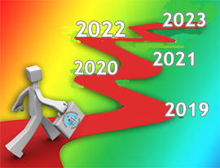

**MİSYON**

**VİZYON**

**TEMEL DEĞERLER**

MİSYON, VİZYON VE TEMEL DEĞERLER

Okul Müdürlüğümüzün Misyon, vizyon, temel ilke ve değerlerinin oluşturulması kapsamında öğretmenlerimiz, öğrencilerimiz, velilerimiz, çalışanlarımız ve diğer paydaşlarımızdan alınan görüşler, sonucunda stratejik plan hazırlama ekibi tarafından oluşturulan Misyon, Vizyon, Temel Değerler; Okulumuz üst kurulana sunulmuş ve üst kurul tarafından onaylanmıştır.

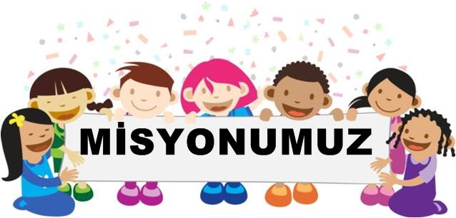

Bütün çocuklarımızı,

-Çağdaş eğitim anlayışı doğrultusunda

-Kendine güvenen,

-Sorumluluk taşıyan,

-Kendisi ve çevresi ile barışık,

-Özgün düşünebilen ve davranabilen,

-Düşüncelerini ve isteklerini iyi ifade edebilen,

-Yeteneğini ve yaratıcı gücünü kullanabilen

-Bireyler olarak yaşama hazırlamaktır.

### 

- Sürekli gelişen,

-Değişime açık,

-Okul öncesi eğitimde öncü bir kurum olmak.

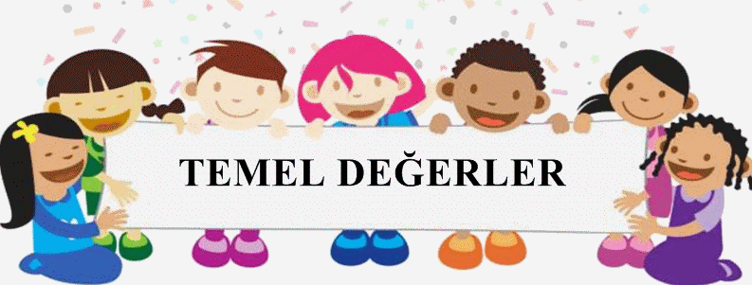

- Karşılıklı güven, işbirliği ve iletişim,

-Eğitimde kalite anlayışını benimsemek,

-Kültürel ve bireysel farklılıklara saygı.

**BÖLÜM IV**

**AMAÇ, HEDEF VE EYLEMLER**

### TEMA 1: EĞİTİM VE ÖĞRETİME ERİŞİM

### STRATEJİK AMAÇ 1

## Okul öncesi eğitim çağındaki tüm çocukların okula erişimini ve Okul Öncesi eğitim almalarını sağlayacak imkanları sağlamak.

### STRATEJİK HEDEF 1.1

### Okul öncesi eğitime kayıt yaptırmış öğrencilerin okula devamlılığını ve Okul Öncesi eğitimlerini tamamlamalarını sağlamak.

### AÇIKLAMALAR 1.1

### Okul yönetimi okullar açılmadan bir hafta önce velilerle tanışma toplantısı yapar. Okulun işleyişi, yapılacak çalışmalar,kurum kültürü, kurallar ve nedenleri hakkında bilgi verir. Ayrıca yıl içinde öğretmenler veli toplantıları düzenler. Velilerin soruları ve beklentileri dinlenerek gerekli açıklamalar yapılır. Okula uyum sürecinde “ Okul fobisi ve uyum” konulu bilgilendirici broşürler dağıtılır. Ailelerin ihtiyaçları doğrultusunda eğitimler düzenlenir. Birinci dönem ve ikinci dönem sonu olmak üzere yılda iki kere Veli Memnuniyet Anketleri düzenlenir.

Öğretmenler ev ziyareti, aile katılım çalışmaları, bireysel veli görüşmeleri yaparlar. Okulun web sitesi güncellenerek erişim sağlanır. Özel Eğitime ihtiyacı olan çocuklar tespit edilerek öğretmen ,rehber öğretmen ve veli işbirliği ile Rehberlik Araştırma merkezine yönlendirilir. Özel eğitim öğrencileri için BEP hazırlanır.

### PERFORMANS GÖSTERGELERİ 1.1

|  |  |  |  |  |  |  |  |
| --- | --- | --- | --- | --- | --- | --- | --- |
| **S.NO** | **PERFORMANS GÖSTERGESİ** | **MEVCUT** | **HEDEF** | | | | |
| **2018** | **2019** | **2020** | **2021** | **2022** | **2023** |
| **PG1.1.a** | Kayıt Bölgesindeki öğrencilerden okula kayıt yaptıranların oranı (%) | %89 | %89 | %90 | %100 | %100 | %100 |
| **PG 1.1.b** | Okula yeni başlayan öğrencilerden oryantasyon eğitimine katılanların oranı (%) | 90 | % 96 | % 99 | %100 | %100 | % 100 |
| **PG 1.1.c** | Bir eğitim ve öğretim döneminde 20 gün ve üzeri devamsızlık yapan öğrenci oranı (%) | %3 | %2 | %1 | %1 | %1 | %1 |
| **PG 1.1.d** | Okullarda rehberlik servisinden faydalanan öğrenci oranı | 0 | 0 | %100 | %100 | %100 | %100 |
| **PG 1.1.e** | Okulun özel eğitime ihtiyaç duyan okul öncesi öğrencisinin kullanımına uygunluğu (0-1) | %90 | %90 | %100 | %100 | %100 | %100 |

|  |  |  |  |
| --- | --- | --- | --- |
| **S.NO** | **Eylem İfadesi** | **Eylem Sorumlusu** | **Eylem Tarihi** |
| **1.1.1** | Kayıt bölgesinde yer alan öğrencilerin tespiti çalışması yapılacaktır. | Okul İdaresi  Öğretmenler | 01 Temmuz-30 Ağustos |
| **1.1.2** | Eğitim- Öğretim yılı başında okula uyum çalışması yapılacaktır ve okula yeni başlayan öğrencilerin eğitimine katılanları sağlanacak. | Okul İdaresi  Rehberlik Servisi  Öğretmenler | 01 Eylül -20 Eylül |
| **11.3** | Devamsızlık yapan öğrencilerin tespit edilmesi ve erken uyarı sistemi için çalışmalar yapılacaktır. | Öğretmenler  Müdür Yardımcısı | Eylül-Haziran |
| **1.1.4** | Devamsızlık yapan öğrencilerin velileri ile özel aylık toplantı ve görüşmeler yapılacaktır. Velilere yıl içerisinde okul öncesi eğitimin önemi ile ilgili seminer düzenlenecek. Konu ile ilgili broşür dağıtılacak. | Okul idaresi  Rehberlik Servisi  Öğretmenler | Her ayın son haftası |
| **1.1.5** | Özel eğitim ihtiyacı olan öğrencilerin tespiti için öğretmen- veli işbirliği ile öğrencinin rehberlik araştırma merkezine yönlendirilmesi yapılacaktır. | Okul İdaresi  Rehberlik Servisi  Öğretmenler | Eylül -Haziran |
| **1.1.6** | Okulun özel eğitime ihtiyaç duyan öğrencilerin kullanımını kolaylaştırmak için wc’de düzenleme yapılacaktır. | Okul İdaresi  Satın Alma Komisyonu | 2023 |
| **1.1.7** | Göç sebebiyle sosyal uyum problemi ve şiddet eğilimi olan, okula devam sorunu yaşayan öğrencilere ve ailelerine kişisel ve sosyal rehberlik çalışmaları yapılacaktır. | Okul İdaresi  Öğretmenler  Rehberlik Servisi | Eylül-Haziran |

### EYLEMLER

### TEMA 2: EĞİTİM VE ÖĞRETİMDE KALİTENİN ARTIRILMASI

### 

### STRATEJİK AMAÇ 2

### Öğrencilerimizin gelişmiş dünyaya uyum sağlayacak şekilde donanımlı bireyler olabilmesi için eğitim ve öğretimde kalite artırılacaktır.

### STRATEJİK HEDEF 2.1

### Öğrenme kazanımlarını takip eden ve velileri de sürece dâhil eden bir yönetim anlayışı ile öğrencilerimizin akademik başarıları ve sosyal faaliyetlere etkin katılımı artırılacaktır.

### AÇIKLAMA

Sene başı öğretmenler zümre toplantılarında yıl içinde yapılacak etkinlik sayısı tespit edilir ve görev dağılımı yapılır. Belirli gün ve haftalar Okul Öncesi Eğitim Programı doğrultusunda kutlanır.Tiyatro ve faaliyetler takip edilir ve çocukların katılımı sağlanır. Öğrencilere sağlıklı beslenme alışkanlığını kazandırmak.

Uygulanacak projeler ve çalışmalar yılın başında planlanarak öğretmenlere dağıtılır. Projeler ve çalışmalar;

* **Eko Okullar Projesi:** Eko Okullar Projesinde 2012-2013 yıllarında “Çöp Atık ve geri Dönüşüm”, 2014-2015 “Su”, 2016-2017 “Biyolojik Çeşitlilik” konuları işlenmiştir. Okulumuz iki yıl süre uygulanan her konu bitiminde yapılan denetimler sonucunda ‘YEŞİL BAYRAK ‘ödülü almayı hak kazanmıştır. “Enerji” konusu ile uygulamaya devam edilmektedir.
* **Okullarda Orman Projesi** 2012-2013 Eğitim-öğretim yılında “Okullarda Orman Projesi” uygulanmaya başlanmıştır. Her yılın sonunda denetimler yapılmıştır. Denetimler sonucunda “ Okullarda Orman Bayrağı” ve plaket almayı hak kazanmıştır. Proje halen uygulanmaktadır.
* **Değerler Eğitimi:**NİLDEP’in koordinasyonluğunda yürütülen Değerler Eğitimi Projesi uygulanmıştır.
* **Beslenme Dostu Okul Projesi**: Sağlık Bakanlığı ve Milli Eğitim Bakanlığı’nın işbirliği ile yürütülen “Beslenme Dostu Okul Projesi” kapsamında okulumuz başvuru yaparak; Sağlıklı beslenme ve hareketli yaşam konularında eğitime alınan program doğrultusunda eğitim sürecinde sağlıklı yaşam biçimlerini destekleyici, yeterli ve dengeli beslenmeyi, hareketli yaşamı teşvik edici faaliyetlerde bulunmuş, yoğun bir çalışma raporlarının sonucunda okulumuz “Beslenme Dostu Okul Projesi” sertifikası almıştır.Okulda koruyucu sağlık uygulamalarına yönelik planlama bulunmaktadır. Okulda koruyucu sağlık uygulamaları yapılmakta, öğrencilerin sağlık ve gelişim durumları izlenmekte ve gerektiğinde çocuklara iyileştirici sağlık hizmetleri sağlanmaktadır.
* **Haftanın Öğrencisi Projesi:** Okul aile bağını güçlendirerek işbirliğini arttırmak, çocukların kendilerini ifade etmelerini sağlamak, çocuğa özgüven kazandırmak, Türkçe’yi doğru konuşma alışkanlıkları kazandırmak, problem çözme becerileri geliştirmek, çocukların arkadaşlarıyla paylaşımda bulunmasını sağlamak, çocuğun ilgi alanlarını keşfetmeyi hedefleyen bir projedir.
* **Baba Bana Kitap Okur musun? Projesi:** Yetişkin ve çocuk arasındaki iletişimi güçlendirmek amacıyla yetişkinlerin çocuklarına kitap okumalarının sağlayan, çocuğa özgüven, düzgün konuşma, kelime dağarcığını geliştirme, yetişkin ve çocuk arasındaki sevgi bağını geliştiren, evde kitaplık oluşturulmasını sağlayan bir projedir.
* **Okul Öncesinde Satranç Eğitimi Projesi:** 2017-2018 yılında Okul Öncesinde Satranç Oyunu Tanıtma ve Yaygınlaştırma Projesi uygulanmaya başlanmıştır. İlçe ve ilde yapılan satranç turnuvalarında okulumuz derece almıştır.
* **Minik Tema:** Minik Tema ; doğa, toprak, biyolojik çeşitlilik, ekosistem, doğal varlıklar, sürdürülebilir yaşam gibi konularda çocukların farkındalık kazanmalarını ve olumlu tutum geliştirmelerini hedeflemektedir.
* **Akıl Oyunları ve Robotik Kodlama:** 2017-2018 Yılında okulumuz robotik bilimin hızla ilerlemesiyle çocukların robotik sistemleri öğrenmeleri adına Robotik Kodlama ve Akıl Oyunları çalışmalarına başlanmıştır.
* **Sıfır Atık Projesi:** Öğrencilerimize israfın önlenmesini, kaynakların daha verimli kullanılmasını, oluşan atığın miktarının azaltılmasını, etkin toplama sisteminin kurulmasına, atıkların geri dönüştürülmesini öğreten bir projedir.
* **Beyaz Bayrak:** 2009 Yılında Sağlık Bakanlığı ve Milli Eğitim Bakanlığı tarafından yapılan denetimde temizlik ve hijyen kurallarına uygun bulunduğundan “**Beyaz Bayrak ve Sertifika** “almaya hak kazanmıştır ve halen uygulanmaktadır.

Okulöncesi dönemde, çocuğa dış dünyayı tanıma olanağı veren, ona çeşitli alışkanlıklar kazandıran temel kurum ailedir. Okul öncesi dönemde çocuklarımızın eğitim hedeflerini saptarken çocuğu tek başına düşünmek mümkün değildir, çocuk ailesi ile bir bütündür. Bu yüzden okulumuzda aileleri eğitime etkin olarak katılımlarını sağlıyoruz. Aile eğitimi çalışmaları ile ailelerin çocuk gelişimi ve eğitimi konusundaki bilgi ve becerilerini arttırmak amacıyla kurumumuzda seminer, bilgilendirme yazıları düzenlenir. Örneğin düzenlediğimiz 7-19 Yaş Aile Eğitimlerine, Baba Destek Eğitimlerine (BADEP), Sağlıklı Beslenme ve Obezite, Çocuk İhmali ve İstismarı Semineri vb. eğitimlerdir.

### PERFORMANS GÖSTERGELERİ 2.1

|  |  |  |  |  |  |  |  |  |
| --- | --- | --- | --- | --- | --- | --- | --- | --- |
| **No** | **PERFORMANS**  **GÖSTERGESİ** | **Mevcut** | **HEDEF** | | | | | |
| **2018** | **2019** | **2020** | **2021** | **2022** | **2023** |
| **PG.2.1.a** | Eğitim öğretim yılında yapılan sanatsal, sosyal, spor ve kültürel faaliyet sayısı | 12 | 15 | 16 | 17 | 18 | 18 |
| **PG.2.1.b** | Eğitim öğretim yılında yapılan sanatsal sosyal, spor ve kültürel faaliyetlere katılan öğrenci oranı | %90 | %95 | %95 | %98 | %99 | %100 |
| **PG.2.1.c** | Beden Kitle Endeksine Göre Sağlıksız Öğrenci Oranı | %15 | %14 | %13 | %12 | %11 | %10 |
| **PG.2.1.d** | Velilere yönelik düzenlenen faaliyet sayısı (kurs, seminer, eğitim, proje çalışmaları vb.) | 6 | 7 | 8 | 9 | 10 | 13 |
| **PG.2.1.e** | Eğitim öğretim yılında velilere yönelik yapılan etkinliklere katılım oranı | %70 | %75 | %80 | %87 | %90 | %90 |

**EYLEMLER**

|  |  |  |  |
| --- | --- | --- | --- |
| **S.No** | **Eylem İfadesi** | **Eylem**  **Sorumlusu** | **Eylem Tarihi** |
| **2.1.1** | Eğitim öğretim yılında, Okul Öncesi Eğitim Programı çerçevesinde çeşitli yerlere geziler düzenlenerek, okulumuz öğrencilerinin yerinde gözlem yaparak ve yaşayarak öğrenmelerine fırsat sağlamak (Hayvanat bahçesi, Kütüphane, Tiyatro, Bilim ve Teknoloji Merkezi, Çevre gezileri vb.) | Okul İdaresi  Öğretmenler | Kasım-Haziran |
| **2.1.2** | Tüm velilerin katılım sayılarını arttırarak etkinliklerdeki aktif katılımlarını sağlamak | Okul İdaresi  Öğretmenler  Rehberlik Servisi | Eylül-Haziran |
| **2.1.3** | Okulumuza yeni katılan öğretmen ve personelimize eğitim sürecinde uyguladığımız projeler hakkında bilgi vermek ve onları sürece dahil etmek | Okul İdaresi  Öğretmenler | Eylül-Haziran |
| **2.1.4** | Eğitim öğretim yılı başında velilere dağıtılan “İhtiyaç Belirleme Formları” sonuçlarına göre ihtiyaç duyulan konuları belirlemek, tespit edilen konularla ilgili velilere bilgilendirmelerde bulunmak. | Okul İdaresi  Öğretmenler  Rehberlik Servisi | Eylül-Haziran |
| **2.1.5** | Öğrencilere sağlıklı beslenme alışkanlığını kazandırmak | Okul idaresi  Öğretmenler  Veliler | Eylül-Haziran |

### STRATEJİK HEDEF 2.2

### Etkin bir rehberlik anlayışıyla, öğrencilerimizi ilgi ve becerileriyle orantılı bir şekilde üst öğrenime veya istihdama hazır hale getiren daha kaliteli bir kurum yapısına geçilecektir.

**AÇIKLAMA**

Okul öncesi eğitim dönem, çocuğun yüksek öğrenme potansiyeline sahip olduğu bir dönem olarak görülmektedir. Uygun fiziksel ve sosyal koşullarında ve sağlıklı etkileşim ortamında yetişen çocuklar, daha hızlı ve başarılı bir gelişim gösterirler. Temel eğitime başladığı güne kadar geçen yılları kapsayan ve çocukların daha sonraki yaşamlarında önemli rol oynayan; bedensel,psikomotor , sosyal-duygusal, zihin ve dil gelişimlerinin büyük ölçüde tamamlandığı, kişiliğin şekillendiği ve çocuğun devamlı olarak değiştiği bir süreçtir. Bu nedenle amacımız, etkin rehberlik anlayışı ile çocuklarda öğrenmeye ilgi uyandırmak ve çocuğun var olan yeteneklerini görünür kılarak ilkokula hazırlamaktır.

**Performans Göstergeleri**

|  |  |  |  |  |  |  |  |  |
| --- | --- | --- | --- | --- | --- | --- | --- | --- |
| **No** | **PERFORMANS**  **GÖSTERGESİ** | **Mevcut** | **HEDEF** | | | | | |
| **2018** | **2019** | **2020** | **2021** | **2022** | **2023** |
| **PG.2.2.a** | Okul öncesi çocuğunun yaş grubuna uygun gelişim özelliklerinin geliştirilmesi (Bilişsel, sosyal, dil, psiko-motor, öz bakım)oranı | % 100 | %100 | % 100 | %100 | % 100 | %100 |
| **PG.2.2.b** | Yaparak yaşayarak öğrenme faaliyetlerinin (deney, gezi, gözlem, uygulamalı eğitim vb.)oranı | % 100 | %100 | % 100 | %100 | % 100 | %100 |

**EYLEMLER 2.2**

|  |  |  |  |
| --- | --- | --- | --- |
| **S.No** | **Eylem İfadesi** | **Eylem Sorumlusu** | **Eylem Tarihi** |
| **1.1.1** | Okul Öncesi çocuğunun yaş grubuna uygun gelişim özelliklerinin geliştirilmesi | Okul İdaresi  Öğretmenler  Rehberlik Servisi  Veli | Eylül-Haziran |
| **1.1.2** | Yaparak yaşayarak öğrenme faaliyetlerinin planlanırın uygulanması | Okul İdaresi  Öğretmenler  Rehberlik Servisi  Veli | Eylül-Haziran |

### TEMA 3 : KURUMSAL KAPASİTE

### STRATEJİK AMAÇ 3.1

### Eğitim ve öğretim faaliyetlerinin daha nitelikli olarak verilebilmesi için okulumuzun kurumsal kapasitesi güçlendirilecektir.

**AÇIKLAMA**

Okul Müdürü Kurul Toplantısında öğretmenlere değişen yönetmelik ve uygulamaları duyurur. Mesleki bilgi paylaşımı yapılır. Öğretmenlerin ihtiyaçları doğrultusunda Hizmet İçi Eğitim kurs ve seminerlerine yönlendirme yapılır.

Yardımcı personel İş Güvenliği ve Sağlığı, Hijyen, Kazan Dairesi Ateşçilik Kursu vb. kurslara katılımlarına rehberlik edilir.

Veliler eğitime dahil edilerek bilgilendirilir. SMS ve WEB Sitesi yolu ile sürekli iletişimde bulunulur. Toplantılarda Okul Öncesi Eğitim programına uygun eğitim ortamı sağlamak için bilgi alışverişi yapılır. Öneriler dikkate alınır ve uygun bulunan düşünceler gerçekleştirilir. Maddi olanaklar doğrultusunda eski malzemeler yenileri ile değiştirilir.

Her sınıfın uygulama bahçesi vardır. Her sınıf kendi bahçesine çeşitli tohumlar ekerek gözlem yapma fırsatı bulmaktadır.

Okulun teknik donanımları düzenli olarak kontrol edilerek, yenilenen teknik donanım hakkında personel kullanım ile ilgili eğitilir. Rehberlik Servisi odası yaptırıldı.Gelişmeler sürekli takip edilerek kurumumuzda kullanılır.Sınıflardaki bilgisayarlar yenilenmiştir. Mevcut güvenlik kameraları yenilenmiş ve sayıları artırılmıştır. Bahçeye satranç alanı yaptırılmış ve bahçe satranç takımı alınmıştır. Robotik Kodlama ve Akıl Oyunları alındı. Toplantılarda yöneticiler, öğretmenler ve Okul Aile Birliği bilgi alışverişi yaparlar. İhtiyaçlar belirlenir ,eski teknolojiler maddi olanaklar doğrultusunda yenilenir.

Okulumuzun paydaşı olan Halk Eğitim Merkezi’nin açmış olduğu mesleki gelişim kurslarına katılımlar sağlanmıştır. Kazan Dairesi Ateşçilik Belgesi Kursu, Hijyen Eğitimi vs. ilgili personel katılmıştır.

### STRATEJİK HEDEF 3.1

Eğitim ve öğretim faaliyetlerinin daha nitelikli olarak verilebilmesi için okulumuzun Kurumsal İletişim, Kurumsal Yönetim, Bina ve Yerleşke, Donanım, Temizlik, Hijyen, İş Güvenliği, Okul Güvenliği, servis vb konuları ele alma

### PERFORMANS GÖSTERGELERİ

|  |  |  |  |  |  |  |  |  |
| --- | --- | --- | --- | --- | --- | --- | --- | --- |
| **No** | **PERFORMANS**  **GÖSTERGESİ** | **MEVCUT** | **HEDEF** | | | | | |
| **2018** | **2019** | **2020** | **2021** | **2022** | **2023** |
| **PG.3.1.a** | Kişisel ve Mesleki Eğitim Sertifika Programlarına Katılan öğretmen oranı (%) |  |  |  |  |  |  |
| **PG.3.2.b** | Çocuklara farklı eğitim öğretim faaliyetleri ve uygulamalar için donanımlı akıl zeka oyunları ve kodlama alanı oluşturulması | %60 | %70 | %80 | %90 | %95 | %100 |
| **PG.3.3.c.** | Kurumdaki tüm personelin (öğretmenler ve destek personel) iş güvenliği sertifikasına sahip olma oranı | %100 | %100 | %100 | %100 | %100 | %100 |
| **PG.3.3.d** | Destek personelinin hijyen sertifikasına sahip olma oranı | %60 | %60 | %100 | %100 | %100 | %100 |
| **PG.3.4.e** | Bilişim teknolojileri ile ilgili materyal sayısı (Bilgisayar, projeksiyon, tepegöz, fotokopi makinesi, ADSL, telefon hattı, fax, fotoğraf-video makinesi vb.) | 22 | 22 | 22 | 26 | 27 | 27 |

### EYLEMLER

|  |  |  |  |
| --- | --- | --- | --- |
| **S.No** | **Eylem İfadesi** | **Eylem Sorumlusu** | **Eylem Tarihi** |
| **1.1.1** | Öğretmenlerin mesleki gelişimlerine yönelik düzenlenen seminer/toplantı gibi faaliyetlere katılımları sağlanacaktır. | Okul İdaresi | Eylül-Haziran |
| **1.1.2** | Okul Öncesi Eğitim Programına uygun olarak sınıf içi mobilyaların ve donanımların revize edilmesi | Okul İdaresi  Satın alma komisyonu  Okul Aile Birliği | Eylül-Haziran |
| **1.1.3** | Kurumdaki tüm personelin (öğretmenler ve destek personel) iş güvenliği sertifikalarının yenilenmesinin sağlanması | Okul İdaresi | Eylül-Haziran |
| **1.1.4** | Kurumdaki tüm destek personelinin hijyen sertifikası sahibi olmasının ve mevcut olanlarının yenilenme | Okul İdaresi | Eylül-Haziran |
| **1.1.5** | Bilişim teknolojileri ile ilgili materyallerini ihtiyaca göre temininin yapılması mevcut olanların yenilenmesi | Okul İdaresi  Satın alma komisyonu  Okul Aile Birliği | Eylül-Haziran |
|  |  |  |  |

### STRATEJİK HEDEF 4:

Okulumuzda bu yıl oluşturulan e-güvenlik politikasının gerekleri yerine getirilmeye çalışılacaktır.

**ZÜBEYDE HANIM ANAOKULU**

**e-Güvenlik POLİTİKASI ve AMAÇLARI**

1. OKULUMUZ, E-güvenliğin (e-Güvenlik), bilgisayarlar, tabletler ve cep telefonları gibi teknolojiyi

kullanırken, dijital dünyadaki çocukların ve yetişkinlerin korunması için vazgeçilmez bir unsur olduğuna inanmaktadır. Ve bu doğrultuda gerekli çalışmalar yapılmaktadır.

2. OKULUMUZ, Sanal platformların ve bilgi iletişim teknolojilerinin günlük yaşamın önemli bir parçası

olduğuna inanmakta olup çocukların sanal ortamda karşılaştıkları riskleri yönetmeleri ve bunlara tepki vermek ve stratejiler geliştirmenin yollarını öğrenmeleri için destekleyici çalışmalar yapmaktadır.

3. OKULUMUZ, eğitim standartlarını yükseltmek, başarıyı teşvik etmek, personelin mesleki

çalışmalarını desteklemek ve yönetim işlevlerini geliştirmek için toplumun kaliteli İnternet erişimi sunma yükümlülüğüne sahiptir.

4. OKULUMUZ, tüm çocuklarımızın ve personellerimizin sanal ortamlarda potansiyel zararlardan

korunmasını sağlamakla sorumludur.

5. OKULUMUZDA, E-Güvenlik politikasının amacı;

● OKULUMUZ , güvenli ve güvenli bir ortam olduğundan emin olmak için, toplumun tüm üyelerinden

beklenen ana ilkeleri, güvenli ve sorumlu kullanım teknolojisi ile ilgili olarak tanımlamak.

● OKULUMUZ, topluluğunun tüm üyelerini çevrimiçi olarak korumak ve güvenliğini sağlamak.

● Teknolojinin potansiyel riskleri ve yararları konusunda okulumuz topluluğunun tüm üyelerinde

farkındalık yaratmak.

● Tüm personelin güvenli ve sorumlu bir şekilde çalışmasını sağlamak, olumlu davranışları online olarak modellemek ve teknolojiyi kullanırken kendi standartlarını ve uygulamalarını yönetme gereksiniminin farkında olmak.

● Okuldaki tüm üyeler tarafından bilinen çevrimiçi güvenlik endişelerine yanıt verirken açıkça

kullanılacak prosedürleri tanımlamak.

● Bu politika, yönetim organı, öğretmenler, destek personeli, harici yükleniciler, ziyaretçiler, gönüllüler ve okul adına hizmet veren veya bunları yerine getiren diğer kişiler (toplu olarak bu politikada ´personel´ olarak anılacaktır) dahil olmak üzere tüm personel için geçerlidir ) yanı sıra çocuklar ve ebeveynler.

● Bu politika, internet erişimi ve kişisel cihazlar da dahil olmak üzere bilgi iletişim cihazlarının kullanımı için geçerlidir; çocuklar, personel ya da diğer kişilere, çalıştıkları dizüstü bilgisayarlar, tabletler veya mobil cihazlar gibi uzaktan kullanım için okul tarafından verilen cihazlar için de geçerlidir.

6. Tüm çalışanların kilit sorumlulukları şunlardır:

o Çevrimiçi güvenlik politikalarının geliştirilmesine katkıda bulunmak.

o Kabul Edilebilir Kullanım Politikalarını (AUP´lar) okumak ve onlara bağlı kalmak.

o Okul sistemlerinin ve verilerin güvenliğinden sorumlu olmak.

o Bir dizi farklı çevrimiçi güvenlik konusundaki farkındalığa sahip olmak ve onların bakımında

çocuklarla nasıl ilişkili olabileceklerini bilmek.

o Yeni ve gelişmekte olan teknolojiler kullanıldığında iyi uygulamaları modelleme

o Mümkün olduğunca müfredat ile çevrimiçi güvenlik eğitimini ilişkilendirme.

o Okul koruma politikalarını ve prosedürlerini takip ederek endişe duyan bireylerin belirlenmesi ve

uygun önlem alınması.

o Çevrimiçi güvenlik konusunu ne zaman ve ne kadar içte ve dışta tırmanacağınızı bilmek.

o Çevrimiçi güvenlik konularda, dahili ve harici olarak, uygun desteğin işaretini koymak.

o Kişisel ve kişisel teknoloji kullanımlarında, hem açık hem de kapalı alanda profesyonel bir davranış

seviyesinin korunması.

o Olumlu öğrenme fırsatlarına vurgu yapmak.

o Bu alanda mesleki gelişim için kişisel sorumluluk almak.

8. Ebeveynlerin başlıca sorumlulukları şunlardır:

o Okul Kabul Edilebilir Kullanım Politikalarını okumak, çocuklarını bu politikaya bağlı kalmaya teşvik

etmek ve uygun olduğunca kendilerinin de bağlı kalmasını sağlamak.

o Çocuklarıyla çevrimiçi güvenlik konularını tartışmak, okulun çevrimiçi güvenlik yaklaşımlarını

desteklemek ve evde uygun güvenli çevrimiçi davranışları pekiştirmek.

o Teknoloji ve sosyal medyanın güvenli ve uygun kullanımını modellemek.

o Davranışlarında, çocuğun çevrimiçi olarak zarar görme tehlikesi altında olduğunu gösteren

değişiklikleri belirlemek.

o Okul veya diğer uygun kurumlardan, kendileri ve ya çocukları çevrimiçi problem veya sorunlarla

karşılaşırsa yardım veya destek istemek.

o Okulun çevrimiçi güvenlik politikalarının oluşturulmasına katkıda bulunmak.

o Öğrenme platformları ve diğer ağ kaynakları gibi okul sistemlerini güvenli ve uygun bir şekilde

kullanmak.

o Yeni ve gelişmekte olan teknolojilerin getirdiği fırsatlar ve risklerle ilgili olarak kendi bilinci ve

öğrenimlerinden sorumlu olmak.

10. Çevrimiçi İletişim ve Teknolojinin Daha Güvenli Kullanımı

11. Okul / web sitesinin yönetilmesi

o Web sitesinde iletişim bilgileri okul adresi, e-posta ve telefon numarası olacaktır. Personel veya

öğrencilerin kişisel bilgileri yayınlanmayacaktır.

o Okul Müdürü yayınlanan çevrimiçi içerik için genel yayın sorumluluğunu alacak ve bilgilerin doğru

ve uygun olmasını sağlayacaktır.

o Web sitesi, erişilebilirlik fikri mülkiyet haklarına saygı, gizlilik politikaları ve telif hakkı da dahil

olmak üzere okulun yayın yönergelerine uyacaktır.

o Spam maillerden korunmak için e-posta adresleri çevrimiçi olarak dikkatli bir şekilde yayınlanacaktır.

o Öğrenci çalışmaları öğrencilerin izniyle ya da ebeveynlerinin izniyle yayınlanacaktır.

o Okul web sitesinin yönetici hesabı, uygun bir şekilde güçlü şifreyle şifrelenerek korunacaktır.

o Okul, çevrimiçi güvenlik dahil olmak üzere, toplumun üyeleri için okul web sitesinde korunma

hakkında bilgi gönderecektir.

● Çevrimiçi görüntü ve videolar yayınlama

● Okul, çevrimiçi paylaşılan tüm resimlerin ve videoların okul resim kullanımı politikasına uygun

şekilde kullanılmasını sağlayacaktır.

● Okul , resimlerin ve videoların tümünün, veri güvenliği, Kabul Edilebilir Kullanım Politikaları,

Davranış Kuralları, sosyal medya, kişisel cihazların ve cep telefonlarının kullanımı gibi diğer politikalar ve prosedürlere uygun şekilde yer almasını sağlayacaktır.

● Görüntü politikasına uygun olarak, öğrencilerin resimlerinin / videolarının elektronik olarak

yayınlanmasından önce her zaman ebeveynlerin yazılı izni alınacaktır

● Ziyaretçiler kişisel cihazların ve cep telefonlarının kullanılması

o Ebeveynler ve ziyaretçiler, okulun kabul edilebilir kullanım politikasına uygun olarak cep telefonlarını ve kişisel cihazları kullanmalıdır.

o Fotoğraflar veya videolar çekmek için ziyaretçiler ve ebeveynler tarafından cep telefonlarının veya

kişisel cihazların kullanılması, okul resim kullanımı politikasına uygun olarak gerçekleştirilmelidir.

o Okul, ziyaretçilere kullanım beklentilerini bildirmek için uygun tabela ve bilgileri sağlayacak ve

sunacaktır.

o Personelin uygun ve güvenli olduğunda sorunlara karşı çıkması beklenir ve her zaman ziyaretçilerin

herhangi bir ihlalini idareye bildirecektir.

● Çocukların katılımı ve eğitimi

o Kabul Edilebilir Kullanım beklentileri ve Posterler, Internet erişimi olan tüm odalarda yayınlanacaktır.

o İnternetin ve teknolojinin güvenli ve sorumlu kullanımı, müfredatta ve tüm konularda güçlenecektir.

o Okul, öğrencilerin ihtiyaçlarına uygun olarak çevrimiçi güvenliği geliştirmek için akran eğitimini

uygulayacaktır.

● Personelin katılımı ve eğitimi o Filtreleme sistemlerini yönetme veya BİT kullanımını izleme sorumluluğu taşıyan personelin üyeleri,

Liderlik Ekibi tarafından denetlenecek ve sorunları veya endişeleri bildirmek için açık prosedürlere sahip olacaklar.

o Okul, çalışanların öğrencilerin yaşlarına ve yeteneklerine göre kullanması gereken yararlı çevrimiçi

araçları vurgulamaktadır.

● Ebeveynlerin katılımı ve eğitimi

o Okulumuz, çocukların internetin ve dijital teknolojinin güvenilir ve sorumlu kullanıcıları olabilmesi

için ana-babaların oynayacakları önemli bir role sahip olduklarını kabul eder.

o Ebeveynlerin dikkatleri, okul açıklamaları ve okul web sitesinde okul çevrimiçi güvenlik (e-Güvenlik)

politikasına ve beklentilerine yönelecektir.

o Okullarımızın bir parçası olarak ebeveynlerin çevrimiçi güvenlik bilgilerini okumaları istenecektir.

o Ebeveynler, Okula Kabul Edilebilir Kullanım Politikası´nı okumaya ve çocuklarıyla etkilerini

tartışmaya teşvik edilecektir.

o Çevrimiçi güvenlik konusundaki ebeveynler için bilgi ve rehberlik, ebeveynlere çeşitli biçimlerde

sunulacaktır.

o Ebeveynlerin, çevrimiçi olarak çocukları için olumlu davranışları rol modellemeleri teşvik edilecektir.

# 4.BÖLÜM



**MALİYETLENDİRME**

## 

## MALİYETLENDİRME

## Maliyetlinde aşamasında, Nilüfer Zübeyde Hanım Anaokulu’nun amaç ve hedeflerine yönelik stratejiler doğrultusunda gerçekleştirilecek faaliyet ve projeler ile bunların kaynak ihtiyaçları belirlenir. Bu doğrultuda maliyet tablosu oluşturulmuştur. Faaliyetlerin maliyetleri, plan donemi boyunca yıllık artışları tahmini olarak hesaplanmıştır. Maliyet tablosunda öngörülen maliyetler ile tahmin edilen kaynakların örtüşmesine dikkat edilmiştir. Tahmini maliyetlerin belirlenen kaynak miktarını aşması durumunda düşük maliyetli faaliyetlerin seçilmesi, amaç ve hedeflerin zamanının değiştirilmesi ve farklı kaynakların bulunması gibi yöntemler kullanılarak gerekli güncellemeler yapılacaktır.

## STRATEJİK PLAN MALİYET TABLOSU

|  |  |  |  |  |  |  |
| --- | --- | --- | --- | --- | --- | --- |
| **TEMALAR** | **STRTAEJİK AMAÇLAR – HEDEFLER** | 2019 MALİYETİ | 2020  MALİYETİ | 2021  MALİYETİ | 2022  MALİYETİ | 2023  MALİYETİ |
| **TEMA 1** | STRATEJİK AMAÇ 1 | *500* | *550* | *600* | *650* | *650* |
| Stratejik Hedef 1.1 | *500* | *550* | *600* | *650* | *650* |
| **TEMA 2** | STRATEJİK AMAÇ 2 | *6.000* | *6.000* | *7.000* | *7.000* | *8.000* |
| Stratejik Hedef 2.1 | *5000* | *5.000* | *5.500* | *5.500* | *6.000* |
| Stratejik Hedef 2.2 | *1000* | *1.000* | *1.500* | *1.500* | *2.000* |
| **TEMA 3** | STRATEJİK AMAÇ 3 | *71.000* | *73.000* | *75.000* | *80.000* | *85.600* |
| Stratejik Hedef 3.1 | *71.000* | *73.000* | *75.000* | *80.000* | *85.000* |
| **TOPLAM MALİYET** | | **77.500** | **79.550** | **82.600** | **87.650** | **93.650** |

# 5.BÖLÜM

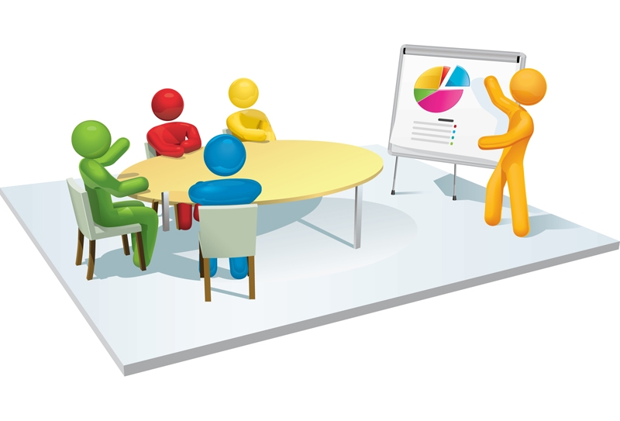

**İZLEME VE DEĞERLENDİRME**

İZLEME VE DEĞERLENDİRME:

|  |  |  |
| --- | --- | --- |
|  |  |  |

Nilüfer Zübeyde Hanım Anaokulu 2019-2023 Stratejik Planı izleme raporları ve faliyet raporları birer yıllık dönemler halinde 5 yıl boyunca performans değerlendirilmesine tabii tutulacaktır. Hedeflere ulaşılıp ulaşılmadığı tespit edilecektir ve ulaşılamayan hedefler için çalıştay yapılacaktır.Yapılan çalışmalar sonucunda yeni bir hedef eklenmesi gerekiyorsa ya da Milli Eğitim Mevzuatında değişiklik olmuş ise yeni hedefler eklenebilir.

|  |  |  |  |
| --- | --- | --- | --- |
| **STRATEJİK PLAN SORUMLU KİŞİ VE BİRİMLER** | | | |
| **SIRA NO** | **ADI SOYADI** | **UNVANI - GÖREVİ** | **İMZA** |
| 1 | Nejla İSLAMOĞLU ÖZGÜR | Okul Müdürü |  |
| 2 | Aynur KAYA | Müdür Yardımcısı |  |
| 3 | Hatice EVREN | Öğretmen |  |
| 4 | Sevim MUTLU | Öğretmen |  |
| 5 | Şennur BİLGİT | Öğretmen |  |
| 6 | Gülşah GÜRE | Öğretmen |  |
| 7 | Naciye AYDIN | Öğretmen |  |
| 8 | Öznur OĞUR | Öğretmen |  |
| 9 | Özlem EKİCİ | Okul Aile Birliği Başkanı |  |

23/12/2019

UYGUNDUR

NEJLA İSLAMOĞLU ÖZGÜR

# EKLER:

**Öğretmen ve veli anket örnekleri klasör ekinde olup okullarınızda uygulanarak sonuçlarından paydaş analizi bölümü ve sorun alanlarının belirlenmesinde yararlanabilirsiniz.**